Темы курсовых/дипломных работ в 2021 году
Руководители – Эдуард Евгеньевич Левин, Виктория Андреевна Никитина

1. Кинетика и механизмы фотоэлектролиза воды на оксидах переходных металлов

Многие оксиды переходных металлов являются полупроводниками, способными поглощать солнечный свет и генерировать активные носители заряда (электроны и дырки). Эти носители заряда в определенных условиях вступают в электрохимическую реакцию с водой, разлагая ее на водород и кислород. Полученный таким образом водород называют «зеленым», поскольку его получение не связано с выбросом в атмосферу CO₂, накопление которого крайне негативно влияет на экологию. «Зеленый» водород далее может использоваться как топливо в кислород-водородных топливных элементах, что позволит значительно декарбонизировать энергетический сектор. Фотоэлектрокаталические процессы на оксидах переходных металлов (WO₃, Cu₂O, Fe₂O₃, LaFeO₃, BiVO₄) открывают путь к получению дешевого «зеленого» водорода из воды под действием солнечного света, однако известные на текущий момент материалы демонстрируют крайне низкую эффективность преобразования энергии солнечного света в энергию химических связей в молекулах H₂ и O₂, и, кроме того, достаточно быстро теряют активность. В рамках работы по данному направлению будут решаться задачи установления ключевых ограничений стабильности фотоэлектрокаталитических систем и разработки путей стабилизации и повышения фотоэлектрокаталитической активности полупроводниковых материалов.

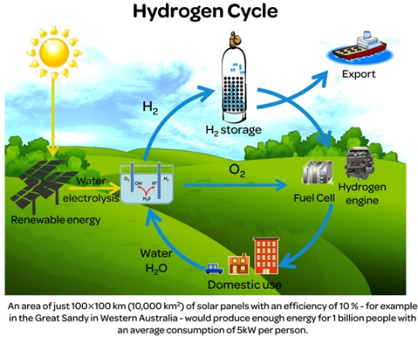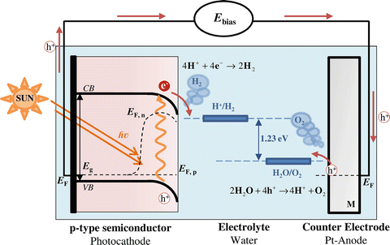

2. Катализаторы для электрохимического восстановления диоксида углерода на основе электроосажденных сплавов неблагородных металлов

В настоящее время крайне актуальна проблема улавливания, хранения и переработки диоксида углерода, являющегося побочным продуктом подавляющего большинства химических производств и топливного сектора. Электрохимический путь переработки CO₂ подразумевает превращение этой крайне инертной молекулы в топливо (метанол и другие спирты) или в сырье для химической промышленности (формиат, синтез-газ). Эффективное преобразование CO₂ в полезные продукты требует использования металлических катализаторов, которые должны обеспечить высокую селективность и энергоэффективность восстановления CO₂. Кроме того, для практического использования данные катализаторы не должны содержать больших количеств редких и драгоценных металлов, а способы их синтеза и нанесения на целевой носитель должны быть экономически рентабельны. Работа по данному направлению будет включать разработку методик электроосаждения сплавов на основе Cu, Zn, Sn и Ni с контролем морфологии осадка и состава сплава, а также проверку селективности и стабильности данных электрокатализаторов в реалистичных экспериментальных условиях.

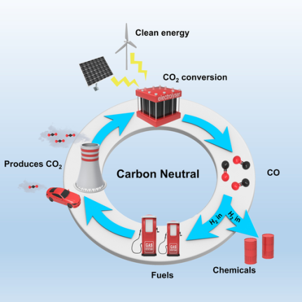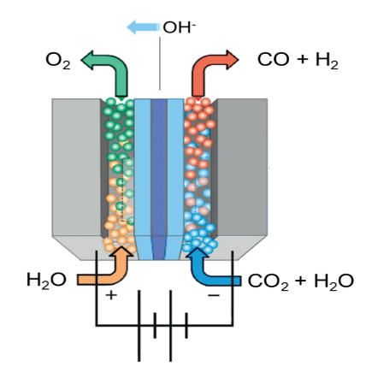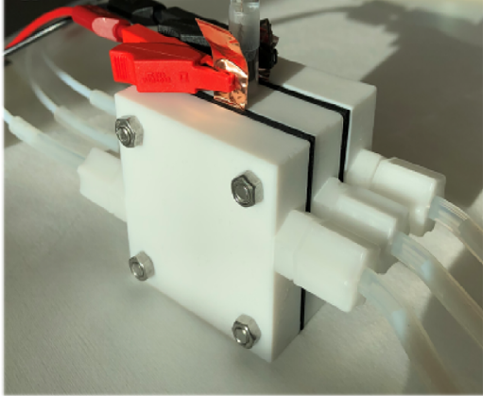

3. Влияние температуры на кинетику интеркаляции катионов щелочных металлов в материалы для литий- и натрий-ионных аккумуляторов

Известно, что эксплуатация литий- и натрий-ионных аккумуляторов при низких (ниже -20 °С) температурах сопровождается серьезными рисками, наиболее существенным из которых является осаждение щелочного металла на анод аккумулятора, приводящее к быстрой потери емкости. Для понимания того, как избежать негативного влияния низких температур на производительность и время службы аккумулятора, необходимо получить информацию о природе стадии процесса, характеризующейся наиболее высокой энергией активации (лимитирующей стадии). Эта медленная стадия может быть связана с процессами диффузии ионов в решетке материала, переносом заряда через границу материал/раствор, зарождением новой фазы при реализации фазового перехода в структуре материала, движением фазовой границы. Помимо этого, возникающие кинетические ограничения также могут быть связаны с неоптимальной архитектурой пористых электродов, недостаточной электронной проводимостью электродного композита и низкой электропроводностью электролита. В настоящее время в металл-ионных аккумуляторах используются разнообразные материалы и электролиты, при этом природа лимитирующей стадии определяется совокупностью сложных взаимодействий между всеми компонентами интеркаляционных систем. В рамках работы по данному направлению будет рассмотрено влияние температуры на интеркаляционные системы разного типа для формулировки набора представлений о причинах ухудшения практических характеристик аккумуляторов при понижении температуры, а также разработки новых систем, обеспечивающих стабильную работу устройств при низких температурах.

